**TUGAS PERTEMUAN 3**

*Disusun untuk memenuhi tugas mata kuliah Pemrograman Berorientasi Objek (Teori)*



Disusun oleh:

Bandyaga Adiansyah Sugandi

NIM 231511037

2B – D3

**Jurusan Teknik Komputer dan Informatika**

**Politeknik Negeri Bandung**

**2024**

1. **Penugasan Teori**

* Buatlah sebuah implementasi Class dan Object pada dengan Bahasa java.
* Kasus : Peminjaman barang di Teknisi JTK atau Pembelian makanan di Kantin Pujasera Polban
* Gunakan enkapsulasi untuk membungkus attributes-nya !
* Deskripsikan aplikasi yang ingin dibuatkan!
* Copykan source code & screenshoot hasil implementasi-nya pada word

1. **Source Code (Aplikasi Java Pembelian Makanan di Pujasera POLBAN)**

* **FoodItems (Class)**

class FoodItems {

private String foodName;

private double price;

private int stock;

public FoodItems(String foodName, double price, int stock) {

this.foodName = foodName;

this.price = price;

this.stock = stock;

}

public String getFoodName() {

return foodName;

}

public void setFoodName(String foodName) {

this.foodName = foodName;

}

public double getPrice() {

return price;

}

public void setPrice(double price) {

this.price = price;

}

public int getStock() {

return stock;

}

public boolean isInStock(int quantity) {

return stock >= quantity;

}

public void purchase(int quantity) {

if (isInStock(quantity)) {

stock -= quantity;

System.out.println(quantity + "x " + foodName + " telah dipesan. Stok tersisa: " + stock);

} else {

System.out.println("Maaf, hanya ada " + stock + "x " + foodName + " tersedia.");

}

}

}

* **Customer (Class)**

import java.util.ArrayList;

import java.util.Scanner;

record Customer(String customerName) {

public void purchaseFood(ArrayList<FoodItems> menu, Scanner scanner) {

System.out.println("Selamat datang, " + customerName + "!");

displayMenu(menu);

System.out.print("Pilih menu makanan yang diinginkan: ");

int foodChoice = scanner.nextInt();

if (foodChoice > 0 && foodChoice <= menu.size()) {

FoodItems chosenFood = menu.get(foodChoice - 1);

System.out.print("Masukkan jumlah: ");

int quantity = scanner.nextInt();

if (chosenFood.isInStock(quantity)) {

chosenFood.purchase(quantity);

} else {

System.out.println("Maaf, stok makanan pilihanmu habis:( " + chosenFood.getFoodName());

}

} else {

System.out.println("Pilihan tidak valid.");

}

}

public void displayMenu(ArrayList<FoodItems> menu) {

for (int i = 0; i < menu.size(); i++) {

FoodItems food = menu.get(i);

System.out.println((i + 1) + ". " + food.getFoodName() + " - Rp. " + food.getPrice() + " (Stok: " + food.getStock() + ")");

}

}

}

* **PujaseraFood (Main Program)**

import java.util.ArrayList;

import java.util.Scanner;

public class PujaseraFood {

public static void main(String[] args) {

Scanner scanner = new Scanner(System.in);

FoodItems nasiKatsu = new FoodItems("Nasi Katsu", 10000, 10);

nasiKatsu.setFoodName("Nasi Ayam Katsu");

nasiKatsu.setPrice(15000);

ArrayList<FoodItems> menu = new ArrayList<>();

menu.add(new FoodItems("Nasi Goreng", 15000.0, 10));

menu.add(new FoodItems("Bakso", 12000.0, 10));

menu.add(new FoodItems("Mie Ayam", 13000.0, 10));

menu.add(new FoodItems("Sate Ayam", 18000.0, 10));

menu.add(new FoodItems("Sate Usus", 8000.0, 10));

menu.add(nasiKatsu);

int option = 0;

while (option != 3) {

System.out.println("1. Pesan Makanan");

System.out.println("2. Tambah Makanan pada Menu");

System.out.println("3. Keluar");

System.out.print("Masukkan pilihanmu: ");

option = scanner.nextInt();

scanner.nextLine();

switch (option) {

case 1:

System.out.print("Masukkan nama Anda: ");

String customerName = scanner.nextLine();

Customer customer = new Customer(customerName);

customer.purchaseFood(menu, scanner);

System.out.print("Apakah kamu ingin membeli makanan lain? (yes/no): ");

String response = scanner.next();

while (response.equalsIgnoreCase("yes")) {

customer.purchaseFood(menu, scanner);

System.out.print("Apakah kamu ingin membeli makanan lain? (yes/no): ");

response = scanner.next();

}

System.out.println("Terima kasih atas pembelianmu, " + customer.customerName() + "! Selamat menikmati!");

break;

case 2:

System.out.print("Masukkan nama makanan baru: ");

String newFoodName = scanner.nextLine();

System.out.print("Masukkan harga: ");

double newPrice = scanner.nextDouble();

System.out.print("Masukkan stok: ");

int newStock = scanner.nextInt();

scanner.nextLine();

menu.add(new FoodItems(newFoodName, newPrice, newStock));

System.out.println("Menu berhasil ditambahkan!");

break;

case 3:

System.out.println("Keluar dari PujaseraFood. Terima Kasih!");

break;

default:

System.out.println("Pilihan tidak valid. Silakan coba lagi.");

}

}

scanner.close();

}

}

1. **Hasil Program**

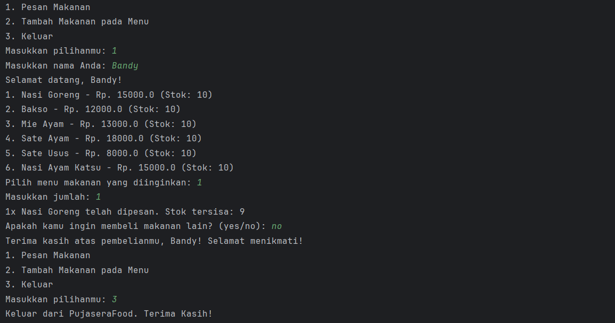

1. **Pembahasan**
2. **FoodItems (class)**

**Class FoodItems** adalah kelas yang mewakili sebuah item makanan. Kelas ini memiliki atribut-atribut seperti **foodName**, **price**, dan **stock** yang tersedia. Untuk mengakses atau mengubah nilai-nilai atribut tersebut, disediakan metode-metode aksesor dan mutator. Selain itu, terdapat metode **isInStock** yang digunakan untuk memeriksa ketersediaan stok untuk jumlah tertentu, serta metode purchase yang digunakan untuk melakukan pembelian.

1. **Customer (class)**

Class **Customer** menggunakan fitur **record** di Java untuk menyimpan nama pelanggan dan menyediakan dua metode yaitu **purchaseFood** dan **displayMenu**. Metode **purchaseFood** menampilkan menu makanan, membuat pelanggan memilih makanan dan memasukkan jumlah yang ingin dibeli. Jika makanan tersedia dalam jumlah yang diminta, stok akan diperbarui menjadi sisa stok. Jika tidak, pelanggan akan diberitahu bahwa stok habis. Metode **displayMenu** menampilkan daftar makanan yang ada di menu beserta harga dan stoknya.

1. **PujaseraFood (main program)**

Program **PujaseraFood** adalah aplikasi sederhana untuk mengelola menu makanan. Program ini menggunakan **Scanner** untuk mengambil input dari pengguna dan menyimpan data makanan dalam sebuah **ArrayList**. Program memulai dengan membuat objek **FoodItems** untuk "Nasi Katsu", kemudian mengubah nama dan harganya sebelum menambahkannya ke menu. Pengguna dapat memilih untuk memesan makanan, menambah makanan baru ke menu, atau keluar dari aplikasi. Jika memilih untuk memesan, pengguna akan diminta memasukkan nama dan memilih makanan. Jika memilih untuk menambah, pengguna bisa memasukkan nama, harga, dan stok makanan baru. Program akan terus berjalan hingga pengguna memilih untuk keluar..